**درخواست کارفرما**

مقاله وبلاگی سئو شده

موضوع: مزایای استفاده از انرژی خورشیدی در خانه‌های مسکونی

کلمه کلیدی اصلی: انرژی خورشیدی

کلمات کلیدی فرعی: صفحات‌خورشیدی، پنل‌ خورشیدی خانگی، صرفه‌جویی در مصرف ‌برق، برق‌ خورشیدی

انکر تکست‌های پیشنهادی:

«مزایای نصب پنل خورشیدی» (به مقاله‌ای دیگر در سایت)

«راهنمای انتخاب بهترین صفحات خورشیدی»

«ثبت درخواست مشاوره رایگان»

عکس: بله، حداقل 2 تصویر با کیفیت (از پنل خورشیدی روی سقف خانه، نمودار صرفه‌جویی برق، نصب تجهیزات و...)

سایر نیازهای کارفرما:

متا دیسکریپشن حرفه‌ای

تقسیم‌بندی محتوا با H2 و H3

استفاده از لیست بولت‌دار

پرسش‌های متداول (FAQ)

لحن: نیمه رسمی

* **نکته:**

این محتوا با هدف بارگذاری در سایت‌های فریلنسری آماده و بازنگری شده است. لازم به ذکر است که تمامی لینک‌ها و نام‌های ذکرشده در متن، صرفاً جنبه‌ فرضی داشته و به‌صورت نمادین درج شده‌اند.

برای مشاهده ALTتصاویر، روی هر عکس راست کلیک کرده و«View Alt Text» را انتخاب کنید.

متا دیسکریپشن:  
با استفاده از **انرژی خورشیدی** و نصب **پنل خورشیدی خانگی** ، قبض برق را کاهش دهید و به صرفه‌جویی در مصرف برق خانواده کمک کنید. راهنمای کامل جهت شروع استفاده از **برق خورشیدی** در خانه.

# انرژی خورشیدی؛ راز کاهش ۷۰٪ هزینه برق خانه‌ها

امروزه با افزایش هزینه‌های زندگی، مدیریت مصرف انرژی به یکی از دغدغه‌های اصلی خانواده‌ها تبدیل شده است. **صرفه‌جویی در مصرف برق** دیگر فقط یک انتخاب هوشمندانه نیست؛ بلکه به یک نیاز اساسی در مدیریت زندگی تبدیل شده است. از سوی دیگر، **ناپایداری شبکه برق کشور**، با قطعی‌های مکرر و کاهش کیفیت خدمات در برخی مناطق، زندگی روزمره را مختل کرده و آسایش خانواده‌ها را تحت تأثیر قرار داده است. این وضعیت باعث شده بسیاری از خانواده‌ها به‌دنبال راه‌حل‌های جایگزین و پایدارتری باشند.

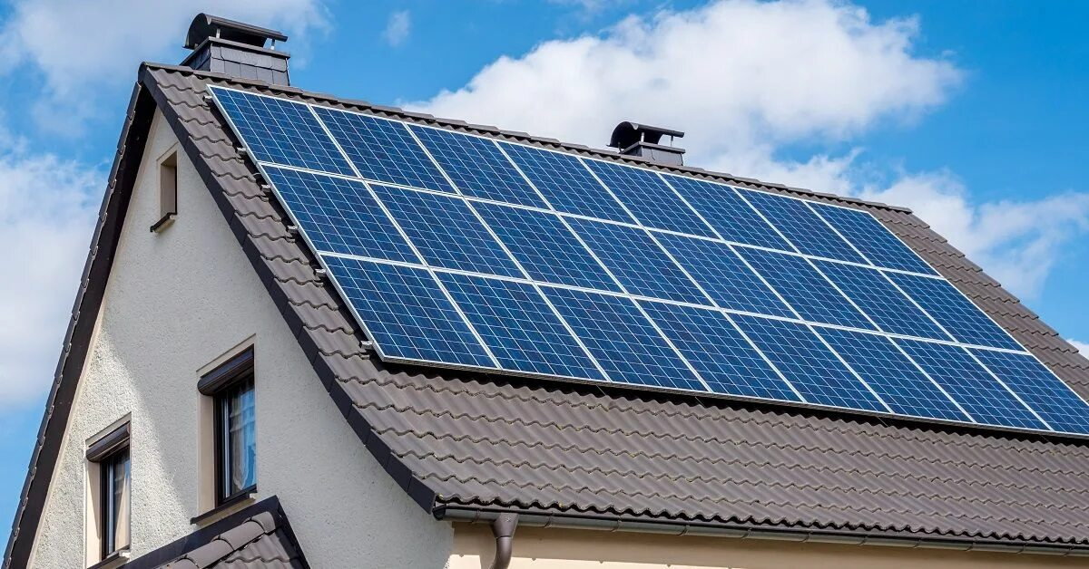در این مقاله، استفاده از انرژی خورشیدی از طریق **نصب پنل خورشیدی خانگی**،که گزینه‌ای قابل‌اعتماد و اقتصادی است، بررسی شده است؛ راه‌حلی که نه‌تنها شما را از قطعی‌های مکرر برق نجات می‌دهد، بلکه در آینده مالی خانواده‌تان نیز نقش مهمی ایفا می‌کند.

## انرژی خورشیدی چیست و چرا اهمیت دارد؟

## انرژی خورشیدی یکی از پاک‌ترین و ارزان‌ترین منابع انرژی در جهان است که با استفاده از **صفحات خورشیدی**، **نور خورشید** را به **برق خورشیدی** تبدیل می‌کند. این برق می‌تواند به‌طور مستقیم در خانه استفاده شود، در باتری ذخیره گردد یا حتی به شبکه برق سراسری فروخته شود. مزیت اصلی انرژی خورشیدی این است که کاملاً رایگان و تجدیدپذیر است. تا وقتی خورشید می‌تابد، برق خواهید داشت؛ بدون نیاز به سوخت، بدون آلودگی و بدون وابستگی به شبکه سراسری.

## چرا باید به نصب پنل خورشیدی فکر کنید؟

### پیش از تصمیم‌گیری برای **نصب صفحات خورشیدی**، بد نیست نگاهی بیندازیم به دلایل کلیدی‌ای که خانواده‌ها را به این انتخاب هوشمندانه سوق می‌دهد. در ادامه، مهم‌ترین مزایای این اقدام را مرور می‌کنیم

### مدیریت مالی خانواده با کاهش هزینه قبض برق

یکی از مهم‌ترین مسئولیت‌های هر سرپرست خانواده، مدیریت بهینه منابع مالی است. با نصب **پنل خورشیدی** خانگی، می‌توانید بخش زیادی از هزینه‌های قبض برق را حذف یا به‌شدت کاهش دهید. برخی کاربران حتی به مرحله‌ای رسیده‌اند که نه‌تنها قبض برق پرداخت نمی‌کنند، بلکه با فروش برق مازاد تولیدی، درآمد نیز کسب می‌کنند.

پیشنهاد می‌کنیم مقاله‌ی [«مزایای نصب پنل خورشیدی»](https://www.karlancer.com/) را حتماً مطالعه کنید تا با ابعاد اقتصادی این تصمیم بیشتر آشنا شوید.

### امنیت و پایداری برق در زمان قطعی

در تابستان یا دوره‌هایی که مصرف برق افزایش می‌یابد، قطعی برق به دغدغه‌ای جدی تبدیل می‌شود. اما اگر خانه شما مجهز به برق خورشیدی و سیستم ذخیره باتری باشد، حتی در زمان قطع برق نیز می‌توانید از لوازم ضروری مانند یخچال، روشنایی، کولر یا مودم اینترنت استفاده کنید.

### مسئولیت‌پذیری در برابر محیط زیست و نسل آینده

فرزندان ما شایسته زندگی در دنیایی پاک‌تر و ایمن‌تر هستند. استفاده از انرژی خورشیدی به کاهش گازهای گلخانه‌ای، مصرف کمتر سوخت‌های فسیلی و حفاظت از منابع طبیعی کمک می‌کند. این یعنی ایفای یک نقش مؤثر در ساختن آینده‌ای بهتر برای نسل بعد.

## مراحل نصب پنل‌ خورشیدی در خانه چگونه است؟

نصب **پنل خورشیدی** خانگی پیچیده نیست، اما نیازمند تصمیم‌گیری آگاهانه و اجرای دقیق است. فرآیند کلی به این صورت است:

1. ارزیابی موقعیت خانه: بررسی نورگیری سقف، زاویه و میزان سایه‌اندازی اطراف
2. محاسبه **مصرف برق** ماهانه: برای تعیین ظرفیت مناسب سیستم
3. انتخاب تجهیزات مناسب: شامل **پنل‌ها، اینورتر**، باتری و تجهیزات اتصال
4. نصب سیستم: توسط کارشناسان دارای مجوز رسمی
5. اتصال به شبکه برق: برای فروش برق مازاد به شبکه

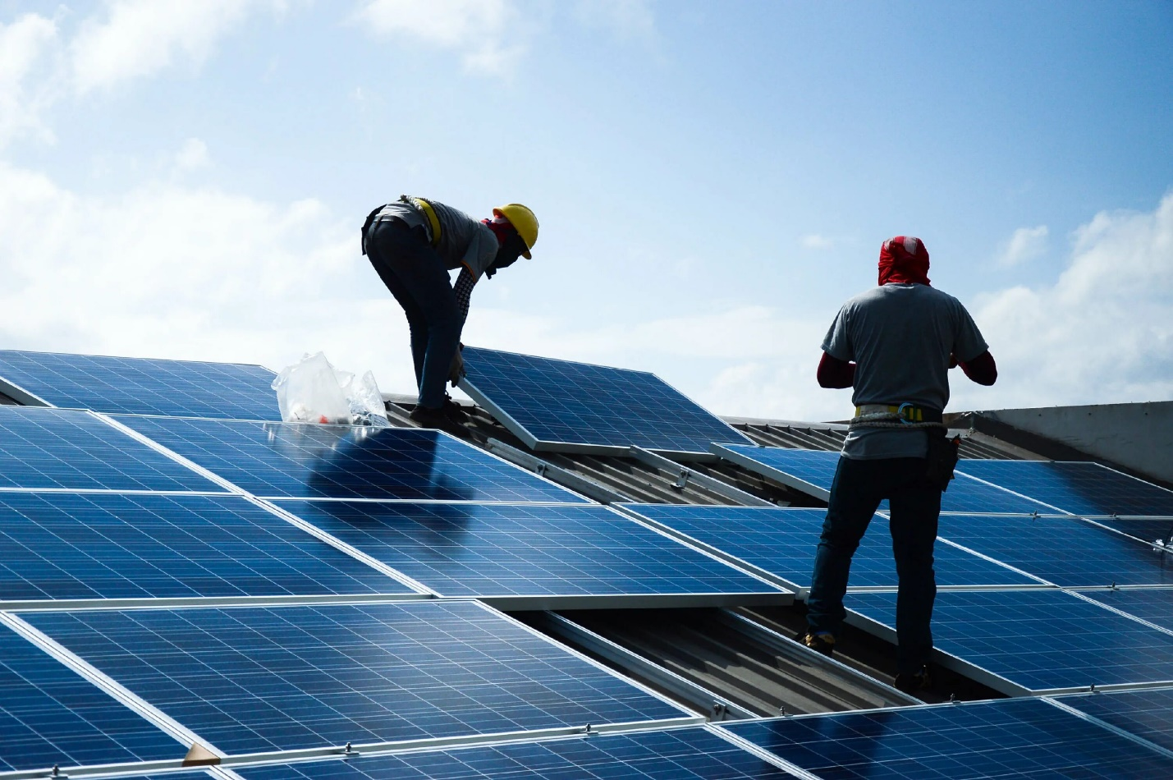جهت کسب اطلاعات کامل، پیشنهاد می‌کنیم حتماً [«راهنمای انتخاب بهترین صفحات خورشیدی»](https://www.karlancer.com/) را بخوانید.

## سیستم خورشیدی برای کدام خانه‌ها مناسب است؟

بسیاری از افراد از خود می‌پرسند: آیا خانه ما هم برای نصب صفحات خورشیدی مناسب است؟ پاسخ این است: اگر خانه شما دارای سقفی با نورگیری مستقیم (حداقل چهار تا پنج ساعت آفتاب در روز) باشد، به احتمال زیاد شرایط لازم برای نصب را دارید. در صورتی که سقف در دسترس نباشد، می‌توان از راهکارهایی مانند سازه‌های مستقل در حیاط یا سرمایه‌گذاری در نیروگاه خورشیدی اشتراکی استفاده کرد.

## هزینه نصب پنل خورشیدی چقدر است و آیا مقرون‌به‌صرفه است؟

## هزینه نصب یک **سیستم خورشیدی** بسته به عوامل مختلفی متفاوت است، از جمله:

## میزان **مصرف برق** خانواده

## تعداد و نوع **صفحات خورشیدی**

## ظرفیت باتری ذخیره

## نوع **اینورتر** و تجهیزات جانبی

## اما نکته کلیدی اینجاست: با اینکه نصب اولیه هزینه‌بر است، در بلندمدت بسیار مقرون‌به‌صرفه خواهد بود. بازگشت سرمایه معمولاً بین سه تا پنج سال طول می‌کشد، اما سیستم تا بیش از ۲۰ سال بدون مشکل کار می‌کند. همچنین بسیاری از شرکت‌ها امکان خرید اقساطی یا تسهیلات کم‌بهره را برای خانواده‌ها فراهم کرده‌اند.

## مزایای فنی و اقتصادی استفاده از پنل خورشیدی خانگی برای صرفه‌جویی در مصرف برق

در جدول زیر، مهم‌ترین مزایای استفاده از **پنل خورشیدی خانگی** ارائه شده است. این نکات به شما کمک می‌کند تا بهتر با فواید استفاده از **انرژی خورشیدی** و تاثیر آن در **صرفه‌جویی برق** و کاهش هزینه‌ها آشنا شوید.

|  |  |
| --- | --- |
| **توضیحات** | **مزایا** |
| کاهش شدید یا حتی حذف هزینه‌ی برق ماهانه | صرفه‌جویی در مصرف برق |
| در ۳ تا ۵ سال، کل سرمایه بازمی‌گردد | بازگشت سرمایه |
| فروش برق مازاد به شبکه | درآمدزایی |
| بدون تولید دود یا آلاینده | کاهش آلودگی |
| کاهش وابستگی به دولت یا خاموشی‌ها | استقلال انرژی |
| خانه‌های مجهز به **پنل خورشیدی**، ارزش بیشتری دارند | افزایش ارزش ملک |

## آیا برق خورشیدی برای وسایل پرمصرف کافی است؟

## بله. اگر سیستم به‌درستی طراحی شود، می‌تواند حتی وسایلی مانند کولر گازی، ماشین لباسشویی یا یخچال‌های بزرگ را نیز پشتیبانی کند. فقط کافی‌ست مصرف روزانه خانه به‌درستی ارزیابی شود تا ظرفیت مناسب برای سیستم انتخاب گردد.

## نتیجه‌گیری

## در این مقاله، به بررسی مزایای استفاده از **انرژی خورشیدی**، مراحل نصب **پنل خورشیدی** خانگی، شرایط مورد نیاز، هزینه‌ها و بازگشت سرمایه پرداختیم. همان‌طور که اشاره شد، بهره‌مندی از **برق خورشیدی** می‌تواند:

## هزینه‌های برق خانواده را کاهش دهد

## استقلال انرژی ایجاد کند

## ارزش ملک را افزایش دهد

## به حفظ محیط‌زیست کمک کند

## اگر به‌دنبال راهکاری پایدار، مقرون‌به‌صرفه و آینده‌نگرانه برای تأمین برق منزل خود هستید، اکنون زمان مناسبی برای آغاز این مسیر است. با [«ثبت درخواست مشاوره رایگان»](https://www.karlancer.com/)، می‌توانید از راهنمایی کارشناسان بهره‌مند شوید و مسیر انتخاب و اجرای سیستم خورشیدی مناسب خانه‌تان را با اطمینان آغاز کنید.

## سوالات متداول:

1. **آیا انرژی خورشیدی در روزهای ابری هم برق تولید می‌کند؟**

بله، **پنل‌های خورشیدی** حتی در هوای ابری هم می‌توانند بخشی از نور خورشید را جذب کرده و برق تولید کنند، گرچه بازدهی آن کاهش می‌یابد.

1. **اگر در طول روز برق مازاد تولید شود، چه اتفاقی می‌افتد؟**

برق اضافی می‌تواند در باتری ذخیره شود یا به شبکه برق فروخته شود و تبدیل به درآمد گردد.

1. **آیا نصب پنل خورشیدی خانگی نیاز به مجوز دارد؟**

در اغلب موارد، بله. برای اتصال به شبکه سراسری یا دریافت حمایت‌های دولتی، **اخذ مجوز از شرکت برق** ضروری است.